昌江区环保局公室部门2019年度部门决算

目 录

第一部分 昌江区环保局公室部门概况
一、部门主要职责
二、部门基本情况
第二部分 2019年度部门决算表
一、收入支出决算总表
二、收入决算表
三、支出决算表
四、财政拨款收入支出决算总表
五、一般公共预算财政拨款支出决算表
六、一般公共预算财政拨款基本支出决算表
七、一般公共预算财政拨款“三公”经费支出决算
表
八、政府性基金预算财政拨款收入支出决算表
九、国有资产占用情况表
第三部分 2019年度部门决算情况说明
一、收入决算情况说明
二、支出决算情况说明
三、财政拨款支出决算情况说明
四、一般公共预算财政拨款基本支出决算情况说明
五、一般公共预算财政拨款“三公”经费支出决算
情况说明
六、机关运行经费支出情况说明
七、政府采购支出情况说明
八、国有资产占用情况说明
九、预算绩效情况说明
第四部分 名词解释

第一部分 昌江区环保局公室部门概况

一、部门主要职能
（一）贯彻执行国家和本市有关环境保护工作的法律、法规、规章和方针、政策，并组织实施。
（二）根据本区经济、社会发展的总体规划，编制本区环境保护中长期规划和年度计划，并组织实施；参与本区国民经济和社会发展规划、城市总体规划、产业发展规划、资源节约和综合利用规划、城区改造中的环境保护内容的制定；负责统筹协调和监督管理本区环境保护工作中的重大问题。
（三）承担落实本区污染物减排目标的责任，落实本区主要污染物排放总量控制目标，组织制定本区污染物排放总量控制计划和削减计划，督查、督办、核查本区污染物减排任务完成情况。负责本区环境保护目标责任制和城市环境综合整治定量考核的组织协调工作。
（四）负责本区排污申报登记、排污许可证、环境影响评价、限期治理等各项环境管理制度的实施；负责本区权限内的建设项目环境影响评价报告书（报告表、登记表）的审批和建设项目环保设施的竣工验收。
（五）负责本区大气、水体、土壤、噪声、固体废物、化学品以及机动车等污染防治的监督管理。
（六）制定本区环境监测规划和计划；组织实施环境监测制度和环境监测规范；指导本辖区内环境监测网和环境信息网的建设及环境监测站的计量认证和质量保护工作；组织环境质量监测和污染源监督性监测；组织对环境质量状况进行调查评估、预测预警；组织编报本区环境质量报告。
（七）负责组织本区环境保护科研工作，制定和实施本区环境保护科技发展规划，组织申报环境保护课题，组织环境科技成果的管理工作。
（八）负责本辖区内污染源日常监督管理职责；负责本辖区内医疗卫生机构产生的医疗废物的监督管理职责。
（九）负责本区放射源的审批与监管职责；负责本区有关放射性源和射线装置单位的监督检查；负责本区环境应急管理工作。
（十）协同有关部门开展环境保护教育、培训和社会环境宣传教育工作；落实国家环境保护宣传教育纲要，开展生态文明建设和环境友好型社会建设的有关宣传教育工作，推动社会公众和社会组织参与环境保护。
（十一）牵头协调本区重大环境污染事故和生态破坏事件的调查处理；协调处理涉及辖区之间环境污染纠纷；处理本辖区内环境污染纠纷；负责本区环境监察和环境保护行政稽查；负责环境应急管理工作；负责本区环境行政处罚和行政强制措施
二、部门基本情况
纳入本套部门决算汇编范围的单位共个，包括：。
本部门2018年编制人数37人，其中：行政编制3人，全部补助事业编制34人；实有人数37人，其中：在职人数34人，退休人员3人。

- 2019年度部门决算表

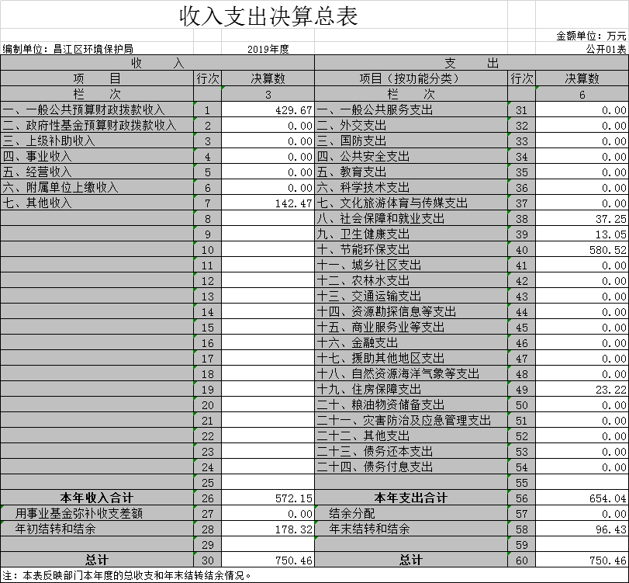

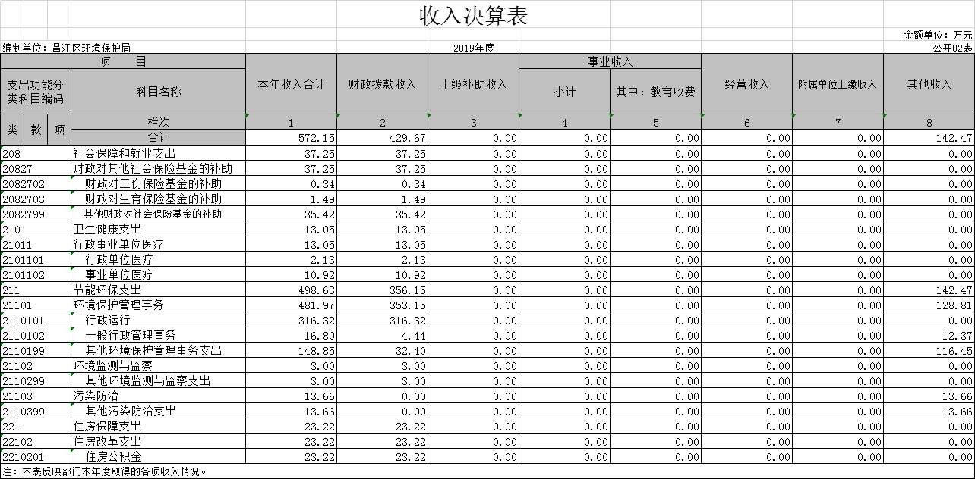

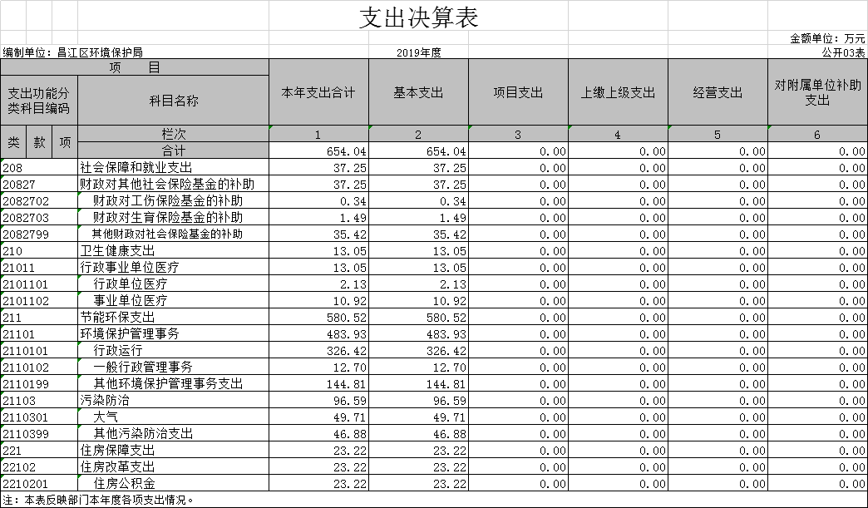

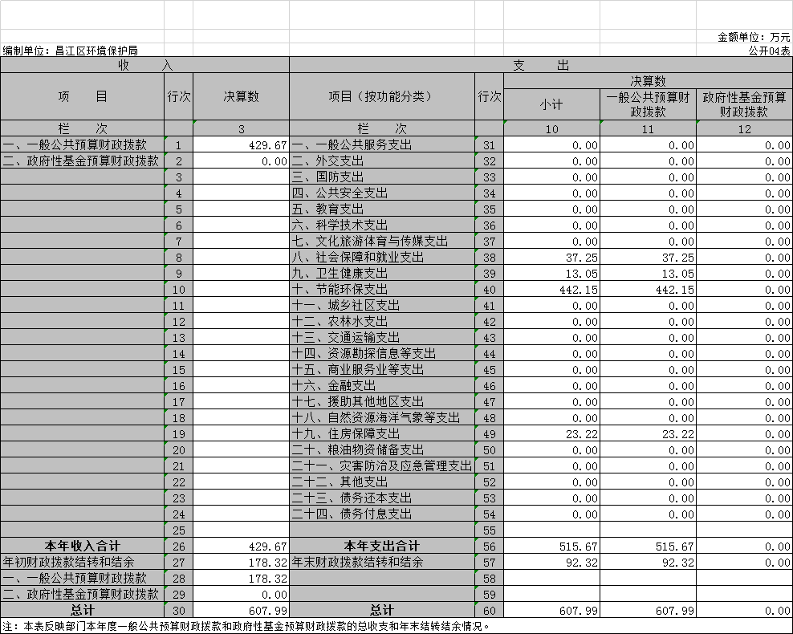
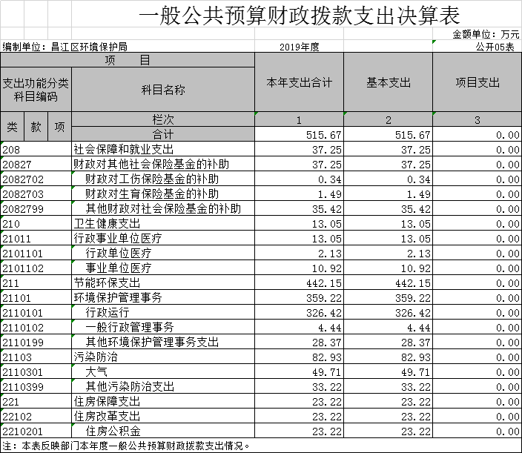
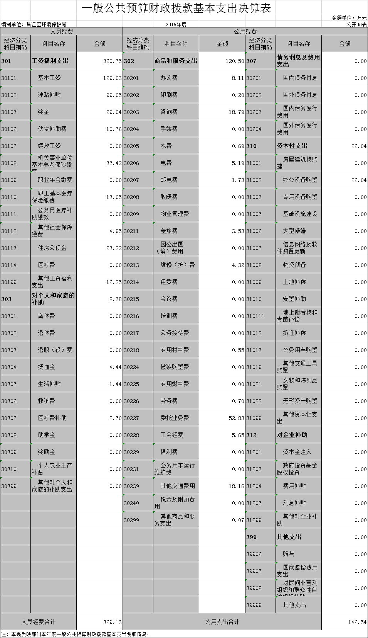
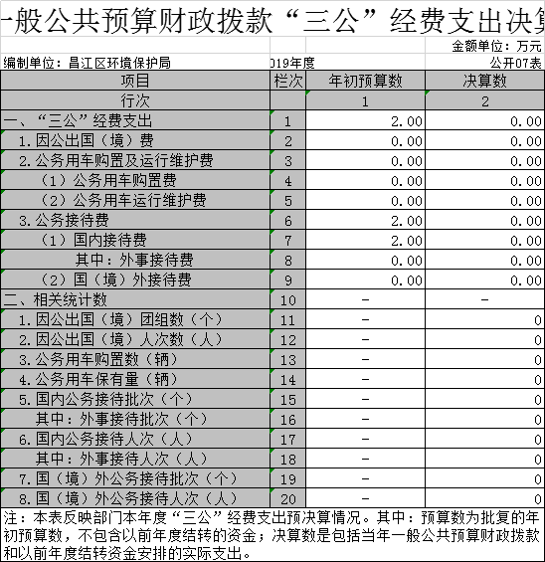
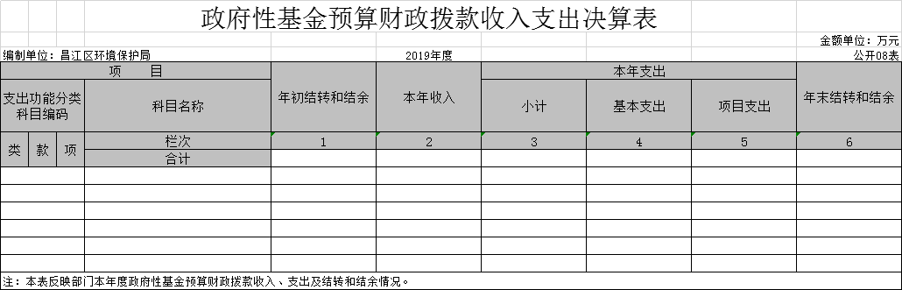

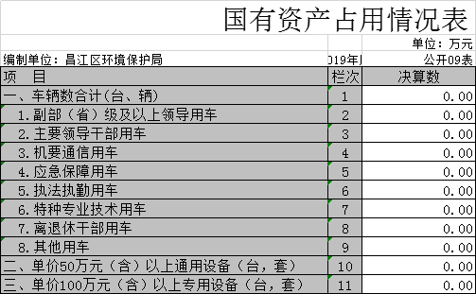

第三部分 2019年度部门决算情况说明

一、收入决算情况说明
本部门2019年度收入总计705.46万元，其中年初结转和结余178.32万元，较2018年减少10.5万元，减少10.93%；本年收入合计572.16万元，较2018年减少188.28万元，减少27.38%，主要原因是：2018年其他收入减少入决算及人员编制变动。
本年收入的具体构成为：财政拨款收入429.67万元，占75.10%；事业收入0 万元，占0%；经营收入0万元，占0%；其他收入142.47万元，占24.90%。
二、支出决算情况说明
本部门2019年度支出总计654.04万元，其中本年支出合计 654.04万元，较2018年减少79.22万元，减少10.80%，主要原因是：减少了其他资金支出及人员编制变动；年末结转和结余96.43万元，较2018年减少81.89万元，减少45.92%，主要原因是：其他收入相较2018年大幅度减少及人员编制变动。
本年支出的具体构成为：基本支出654.04万元，占100%；项目支出0万元，占0%；经营支出0万元，占0%；其他支出（对附属单位补助支出、上缴上级支出）0 万元，占0%。
三、财政拨款支出决算情况说明
本部门2019年度财政拨款本年支出年初预算数为429.67万元，决算数515.67万元，完成年初预算的120.02%。其中：
- 社会保障和就业支出年初预算数为33.25万元，决算数为37.25万元，完成年初预算的111.58%，主要原因是：人员编制变动。
- 医疗卫生与计划生育支出年初预算数为9.05万元，决算数为13.05万元，完成年初预算的142.10%，主要原因是：人员编制变动。
（三）节能环保支出年初预算数为356.15万元，决算数支出为442.15万元，完成年初预算的124.15%，主要原因是：商品服务费用开支较大及人员编制变动。
（四）住房保障支出年初预算数为20.22万元，决算数支出为23.22万元，完成年初预算的114.84%，主要原因是：人员编制的变动。
四、一般公共预算财政拨款基本支出决算情况说明
本部门2019年度一般公共预算财政拨款基本支出515.67
万元，其中：
（一）工资福利支出360.75万元，较2018年减少48.90万元，减少11.94%，主要原因是：经济科目调整。
（二）商品和服务支出120.50万元，较2018年减少83.45万元，减少40.92%，主要原因是：咨询费及委托业务费减少。
（三）对个人和家庭补助支出8.38万元，较2018年增加1.22万元，增长17.04%，主要原因是：会计经济科目调整。
（四）资本性支出26.04万元，较2018年减少61.21万元，减少78.25%，主要原因是：2019年购置固定资产。
五、一般公共预算财政拨款“三公”经费支出决算情况说明
本部门2019年度一般公共预算财政拨款“三公”经费支出年初预算数为26万元，决算数为2万元，完成预算的7.69%，决算数较2018年减少4.03万元，减少64.78%，其中：
- 因公出国（境）支出年初预算数为 0万元，决算数为 0万元，完成预算的0%，决算数较2018年减少0万元，下降0%。决算数较年初预算数减少的主要原因是：2019年未发生因公出国费用。
- 公务接待费支出年初预算数为6万元，决算数为2万元，完成预算的33.33%，决算数较2018年增加1.8万元，增加92.13%。决算数较年初预算数增加的主要原因是：2019年外来接待次数增加。
（三）公务用车购置及运行维护费支出0万元，其中公务用车购置年初预算数为0万元，决算数为0万元，完成预算的0%，决算数较2018年增加（减少）0万元，增长（下降）0%。决算数较年初预算数增加（减少）的主要原因是：无公务用车购置及运行维护费；公务用车运行维护费支出年初预算数为18万元，决算数为16.59万元，完成预算的92.17%，决算数较2018年增加3.83万元，增加23.09%。决算数较年初预算数减少的主要原因是：环境保护力度加大。

六、机关运行经费支出情况说明
本部门2019年度机关运行经费支出186.49万元，较年初预算数增加131.75万元，增加35.92%，主要原因是：双创双修等宣传力度加大。
七、政府采购支出情况说明
本部门2019年度政府采购支出总额26.04万元，其中：政府采购货物支出0万元、政府采购工程支出0万元、政府采购服务支出26.04万元。授予中小企业合同金额0万元，占政府采购支出总额的0%，其中：授予小微企业合同金额0万元，占政府采购支出总额的0%。
八、国有资产占用情况说明。
截止2019年12月31日，本部门共有车辆0辆，其中，副部（省）级及以上领导用车0辆、主要领导干部用车0辆、机要通信用车0辆、应急保障用车0辆、执法执勤用车0辆、特种专业技术用车0辆、其他用车0辆；单位价值50万元以上通用设备0台（套）；单位价值100万元以上专用设备0台（套）。
九、预算绩效情况说明

根据预算绩效管理要求，我部门组织对2019年度一般公共预算项目支出全面开展绩效自评，其中，一级项目1个，共涉及资金16万元，占一般公共预算项目支出总额的5.25%。
部门决算中项目绩效自评结果。
“环境整治”项目绩效自评综述：根据年初设定的绩效目标，项目绩效自评得分为100分。项目全年预算数为16万元，执行数为16万元，完成预算的 100 %。主要产出和效果：一是实现环境和经济协调发展，促进经济又好又快发展，二是促进企业转型升级，引导企业由粗加工到深加工发展。发现的问题及原因：通过此次专项绩效评估，认为现有评估指标系统特别是指标设置与考核标准可根据工作实际进一步改进和完善。下一步改进措施：进一步改进和完善指标设置与考核标准。
项目支出绩效自评表
（ 2019年度）
项目名称 |  | 环境整治项目
主管部门 |  | 昌江区生态环境局 |  |  |  |  | 实施单位 |  | 昌江区生态环境局
项目资金  （万元） |  |  |  | 年初预算数 | 全年预算数 |  | 全年执行数 |  | 分值 |  | 执行率 |  | 得分
 |  | 年度资金总额 |  | 16 | 16 |  | 16 |  | 10 |  | 100% |  | 10
 |  | 其中：当年财政拨款 |  | 16 | 16 |  | 16 |  | — |  |  |  | —
 |  | 上年结转资金 |  |  |  |  |  |  | — |  |  |  | —
 |  | 其他资金 |  |  |  |  |  |  | — |  |  |  | —
年度总体目标 | 预期目标 |  |  |  |  |  | 实际完成情况
年度总体目标 | 加强对牲猪养殖、麻石加工、门厂、砖厂等九大类行业进行调查摸底，宣传发动，监测污染现状，整治污染严重企业，加强对减排企业和重点督查企业的监管，加大城乡环境整治力度，遏制环境恶化，努力改善区域内环境质量。 |  |  |  |  |  | 加强对牲猪养殖、麻石加工、门厂、砖厂等九大类行业进行调查摸底，宣传发动，监测污染现状，整治污染严重企业，加强对减排企业和重点督查企业的监管，加大城乡环境整治力度，遏制环境恶化，努力改善区域内环境质量。
绩  效  指  标 | 一级指标 | 二级指标 | 三级指标 |  |  | 年度  指标值 | 实际  完成值 | 分值 |  | 得分 |  | 偏差原因分析及改进措施
绩  效  指  标 | 产出指标 | 数量指标 | 指标1：开展牲猪养殖、门厂砖厂等行业整治 |  |  | 500家 | 550家 | 4 |  | 4
绩  效  指  标 | 产出指标 | 数量指标 | 指标2：再生资源环境治理乡镇 |  |  | 6个乡镇 | 6个乡镇 | 3 |  | 3
绩  效  指  标 | 产出指标 | 质量指标 | 指标1：对铜铝、铅酸蓄电池行业全面整治到位；关停小塑料企业，整合规模企业；麻石开采全面禁止，加工企业规范排污；牲猪养殖、门厂、砖厂等行业整治全面铺开。 |  |  | 严格按标准整治 | 已完成 | 5 |  | 5
绩  效  指  标 | 产出指标 | 质量指标 | 指标2：在全区范围内选择了30个基础较好、创建积极性高的村，完成整治示范，并以此推动整治工作。 |  |  | 严格按标准整治 | 已完成 | 5 |  | 5
绩  效  指  标 | 产出指标 | 时效指标 | 按时完成 |  |  | 2019年底 | 2019年底 | 6 |  | 6
绩  效  指  标 | 产出指标 | 成本指标 | 指标1：调查摸底、宣传发动、数据监测、考察学习、督察督办、污染治理 |  |  | 16万 | 16万 | 5 |  | 5
绩  效  指  标 | 效益指标 | 经济效益  指标 | 指标1：实现环境和经济协调发展，促进经济又好又快发展。 |  |  | 效果显著 | 效果显著 | 5 |  | 5
绩  效  指  标 | 效益指标 | 经济效益  指标 | 指标2：促进企业转型升级，引导企业由粗加工向深加工发展，提高经济效益，实现经济可持续发展。 |  |  | 效果显著 | 效果显著 | 5 |  | 5
绩  效  指  标 | 效益指标 | 社会效益  指标 | 指标1：改善了群众生活质量，保护了群众生命健康，促进了社会稳定 |  |  | 效果显著 | 效果显著 | 5 |  | 5
绩  效  指  标 | 效益指标 | 生态效益  指标 | 指标1：改善了区域环境质量，有效保护了生态环境，改善了群众生活质量，保护了群众生命健康，促进了社会稳定  量，有效控制环境污染。 |  |  | 效果显著 | 效果显著 | 10 |  | 10
绩  效  指  标 | 效益指标 | 可持续影响指标 | 指标1：生态环境质量持续改善 |  |  | 效果显著 | 效果显著 | 10 |  | 10
绩  效  指  标 | 满意度  指标 | 服务对象满意度指标 | 指标1：群众满意度 |  |  | ≥95% | 98% | 10 |  | 10
总分 |  |  |  |  |  |  |  | 100 |  | 100

第四部分 名词解释

（一）(代码：2110101)节能环保支出——环境保护管理事务——行政运行：反映昌江区环保局公室的基本支出。
（二）(代码：2110199)节能环保支出——环境保护管理事务——行政运行：反映昌江区环保局公室未单独设置项级科目的其他项目支出（包括公车补贴）
（三）(代码：2082799)社会保障和就业支出——财政对其他社会保险基金的补助——其他财政对社会保险基金的补助：反映昌江区环保局公室为职工缴纳的养老保险缴费。
（四）(代码：2081101)医疗卫生和计划生育支出——行政事业单位医疗——行政单位医疗：反映昌江区环保局公室为在职职工以及离退休人员缴纳的基本医疗保险。
(五)(代码：2210201)住房保障支出——住房改革支出——住房公积金：反映昌江区环保局公室为在职职工缴纳住房公积金。
二、经济科目说明
（一）（代码：301）工资福利支出：反映昌江区环保局公室按规定开支的在职职工以及编制外聘用人员的各类劳动报酬，以及为上述人员缴纳的各项社会保险缴费（不包括住房公积金缴费）。
（二）（代码：302）商品和服务支出：反映昌江区环保局公室购买商品和服务的支出，不包括购买固定资产，包括购买办公用品、印刷，差旅、会议、培训等支出。
（三）（代码：303）对个人和家庭的补助支出：反映昌江区环保局公室用于对个人和家庭的补助支出，包括离退休费（退休费发至5月份），抚恤金、生活补助、住房公积金缴费，奖励金等支出。
（四）（代码：310）其他资本性支出：反映昌江区环保局公室购买固定资产以及装修会议室等支出。
三、“三公”经费支出：反映昌江区环保局公室2019年度“三公”经费开支情况，包括出国出境费、接待费、公务用车运行维护费。
四、机关运行经费：反映昌江区环保局公室2019年度机关日常运行经费开支，包括办公费、印刷费、差旅费、公车补贴、零星会议费、培训费、办公用品购置等。

